LabMedSys

Módulo Garantia da Qualidade
Controle Mudança Produto: Fluxos
Versão 1.0

Histórico de Revisão e Envolvidos

Nome | Função | Contato
Rogério
Lúcia
Balocco
Cláudio

Data | Versão | Descrição | Autor
22/10/2026 | 1.0 | Rascunho: legado, a partir do código | André Nardacci

- ACRÔNIMOS E ABREVIAÇÕES

Sigla | Termo Original | Tradução / Significado
ANVISA | Agência Nacional de Vigilância Sanitária | Agência reguladora sanitária brasileira
BPF | Boas Práticas de Fabricação | Conjunto de requisitos para garantir qualidade e segurança dos medicamentos
GMP | Good Manufacturing Practices | Boas Práticas de Fabricação
SGQ | Sistema de Gestão da Qualidade | Sistema de gestão da qualidade farmacêutica
CAPA | Corrective and Preventive Action | Ação Corretiva e Preventiva
RNC | Relatório de Não Conformidade | Registro formal de desvios ou não conformidades
POP | Procedimento Operacional Padrão | Documento que descreve a execução padronizada de atividades
RDC | Resolução da Diretoria Colegiada | Norma regulatória emitida pela ANVISA
PIC/S | Pharmaceutical Inspection Co-operation Scheme | Esquema de Cooperação em Inspeção Farmacêutica
CSV | Computerized System Validation | Validação de Sistemas Computadorizados
URS | User Requirements Specification | Especificação de Requisitos do Usuário
ERU | Especificação de Requisitos do Usuário | Documento contendo os requisitos do negócio e dos usuários
FS | Functional Specification | Especificação Funcional
IQ | Installation Qualification | Qualificação de Instalação
OQ | Operational Qualification | Qualificação Operacional
PQ | Performance Qualification | Qualificação de Desempenho
QI | Qualificação de Instalação | Evidência de que a instalação foi executada conforme especificação
QO | Qualificação de Operação | Evidência de que o sistema opera conforme especificado
QD | Qualificação de Desempenho | Evidência de que o sistema mantém desempenho consistente
PMV | Plano Mestre de Validação | Documento que define a estratégia global de validação
SNCM | Sistema Nacional de Controle de Medicamentos | Sistema brasileiro de rastreabilidade de medicamentos
IUM | Identificador Único de Medicamento | Código único utilizado na serialização de medicamentos
XML | Extensible Markup Language | Linguagem de marcação extensível para troca de dados
FDA | Food and Drug Administration | Agência reguladora de alimentos e medicamentos dos Estados Unidos
OMS | Organização Mundial da Saúde | Organização Mundial da Saúde
WHO | World Health Organization | Organização Mundial da Saúde
ALCOA+ | Attributable, Legible, Contemporaneous, Original, Accurate (+ Complete, Consistent, Enduring, Available) | Princípios de Integridade de Dados
GxP | Good Practices | Conjunto de Boas Práticas aplicáveis ao ambiente regulado
ICH | International Council for Harmonisation | Conselho Internacional para Harmonização de Requisitos Técnicos
QMS | Quality Management System | Sistema de Gestão da Qualidade
QA | Quality Assurance | Garantia da Qualidade
QC | Quality Control | Controle da Qualidade
SLA | Service Level Agreement | Acordo de Nível de Serviço
Audit Trail | Audit Trail | Trilha de Auditoria
GAMP | Good Automated Manufacturing Practice | Guia internacional de validação de sistemas computadorizados (categorias de software)
RN | Regra de Negócio | Regra que o sistema deve cumprir, identificada como RN-PRI-nnn
RF / RNF | Requisito Funcional / Não Funcional | O que a nova versão deve fazer / como deve fazer (segurança, auditoria, desempenho)
CT | Caso de Teste | Teste com passos e resultado esperado, identificado como CT-PRI-nnn
DV | Desvio | Diferença entre o resultado esperado e o obtido nos testes, identificado como DV-PRI-nnn
SEG | Achado de Segurança | Fragilidade de segurança encontrada no código, identificada como SEG-PRI-nn
SSO | Single Sign-On | Login único: um acesso vale para todos os módulos
DBA | Database Administrator | Administrador do banco de dados
LGPD | Lei Geral de Proteção de Dados | Lei nº 13.709/2018, sobre dados pessoais

- FLUXO DA TELA

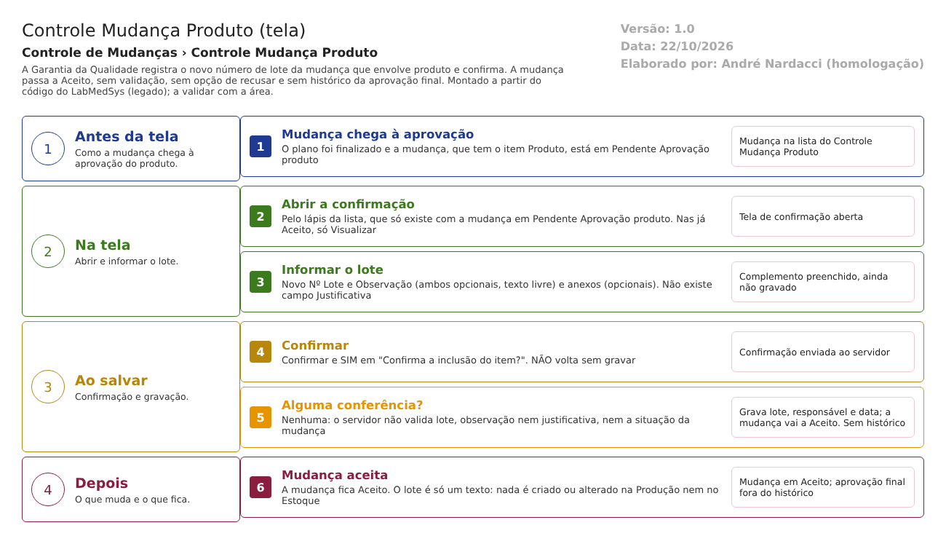
Figura 1 – Fluxograma da tela
Fluxograma no arquivo 08-controle-mudanca-produto.fluxo.json, em 4 fases. Etapas, na mesma ordem do arquivo:
- Etapa 1. Mudança chega à aprovação do produto: o plano foi finalizado e a mudança com item Produto está em Pendente Aprovação produto (Antes da tela).
- Etapa 2. Abrir a confirmação: pelo lápis da lista (Na tela).
- Etapa 3. Informar o lote: Novo Nº Lote e Observação, ambos opcionais, e anexos opcionais (Na tela).
- Etapa 4. Confirmar: Confirmar e SIM em "Confirma a inclusão do item?". NÃO volta sem gravar (Ao salvar).
- Etapa 5. Alguma conferência? (decisão): nenhuma. O servidor não valida nada (Ao salvar).
- Etapa 6. Mudança aceita: a mudança vai para Aceito, sem histórico da aprovação final nem do lote (Depois).
Saídas alternativas: Voltar sai sem gravar; não há recusa, reprovação nem cancelamento.
- SITUAÇÕES E HISTÓRICO

Situações
- Entrada: mudança em Pendente Aprovação produto, depois da finalização do plano com item Produto (ControleMudancaProdutoController.cs:62-64; LiberacaoPlanoAcaoController.cs:275-276).
- Saída: Aceito, sempre (ControleMudancaProdutoController.cs:218).
- A situação "Aceito" é gravada na memória ANTES da validação; como a validação nunca recusa, o efeito é o mesmo (:218-224).
- Não há recusa de situação, reprovação nem cancelamento nesta tela.
O que grava na trilha de auditoria (histórico)
- Nada. A gravação usa a alteração sem histórico (ControleMudancaProdutoController.cs:227; RepositoryBase.cs:94-98). O lote, a observação, a troca de situação para Aceito e o responsável ficam só nos dados da própria mudança, sem linha de histórico.
- Confirmado em 12/10/2026 (CT-GQ-043; DV-GQ-006): o histórico não registrou a aprovação final, o lote nem a finalização do plano.
O que não grava
- Histórico da aprovação final, do lote e da troca de situação (acima).
- Justificativa: o campo não existe na tela; a coluna recebe vazio (:174).
- Valor anterior do lote e da observação, quando a tela é confirmada de novo (:172-179).
- Impressão e consulta: sem registro.
- DADOS

Tabelas do banco
Tabela | Colunas principais | Chaves e ligações | Fonte
TBL_CONTROLE_MUDANCA | NumeroLote, Observacao, Justificativa, IdResponsavel, NomeResponsavel, DATA_CRIACAO, ID_USUARIO_CRIACAO | Chave Id; liga à mudança por ControleMudancaProduto_Id | TBL_CONTROLE_MUDANCA.sql:2-9
TBL_SOLICITACAO_MUDANCA | Situacao, ControleMudancaProduto_Id, DescricaoProduto | Situação vai a Aceito; a ligação ao controle do produto é criada na primeira confirmação | TBL_SOLICITACAO_MUDANCA.sql:6, 11 e 33; ControleMudancaProdutoController.cs:169-170 e 218
TBL_SOLICITACAO_MUDANCA_ITEM_ALTERADO | Liga a mudança aos itens alterados | Lida para saber se a mudança tem o item Produto | TBL_SOLICITACAO_MUDANCA_ITEM_ALTERADO.sql; ControleMudancaProdutoController.cs:64 e 91
TBL_ANEXO | DESCRICAO, ARQUIVO, TAMANHO, CHAVEDIRETORIO, TIPOCONTEUDO, LIXEIRA | SolicitacaoMudanca_Id (anexo ligado à solicitação) | TBL_ANEXO.sql:21; ControleMudancaProdutoController.cs:182-215
TBL_LOG_ALTERACAO_GQ e itens | Objeto, campo, valor antigo, valor novo, usuário, data | Esta tela não grava neles. O projeto de banco traz TBL_LOG_ALTERACAO, nome diferente do usado no código; a confirmar com o DBA (detalhe no documento interno) | LogAlteracaoConfiguration.cs:16

O projeto de banco traz duas cópias das definições de tabela, e a segunda (dbo/Tables) tem marcas de conflito de mesclagem em várias tabelas; qual vale no ambiente deve ser confirmado com o DBA.
Leituras e gravações em outros módulos
Módulo | O que é lido ou gravado | Meio | Fonte
Principal | Nome do usuário que confirma (mostrado e gravado) | UsuarioLogado (sessão) | ControleMudancaProdutoController.cs:127 e 178-179
Produção | Nada: o produto é um texto da solicitação e o lote é digitado | Não se aplica | Sem fonte (nenhuma chamada no controlador)
Estoque | Nada: o lote não é consultado nem criado | Não se aplica | Sem fonte (nenhuma chamada no controlador)
Controle de Documentos e Assuntos Regulatórios | Nada: a mudança de produto não aciona revisão de documento nem notificação à ANVISA | Não se aplica | Sem fonte (nenhuma chamada no controlador)

